Задание для дистанционного обучения. 5 класс («ДПТ»). (26.02.2022г)

НИКОЛАЙ ГЕ
(1831—1894)
Николай Николаевич Ге был правнуком французского эмигранта, но родился в уже обрусевшей семье.
Он закончил киевскую гимназию, некоторое время учился в Киевском, а затем в Петербургском университетах. Позднее Ге понял, что главное, чем он хочет заниматься в жизни, — живопись, и поступил в Академию художеств. Конкурсная работа принесла молодому художнику Большую золотую медаль и дала возможность поехать за границу.
В Италии Ге написал полотно «Тайная вечеря» (1863 г.). Художник выбрал сюжет, к которому обращались многие мастера прошлого. Однако вместо трапезы, на которой Иисус предсказывает, что один из двенадцати учеников, сидящих рядом, предаст Его, Ге изобразил момент разрыва Иуды с Христом. Резким движением набрасывая плащ, Иуда уходит от Учителя. Напряжённый конфликт подчёркнут резким освещением. Светильник, стоящий на полу, заслонён тёмным зловещим

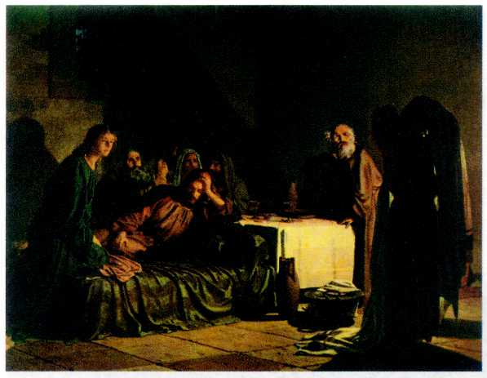
Николай Ге. Тайная вечеря. 1863 г. Государственный Русский музей, Санкт-Петербург.
силуэтом Иуды. Фигуры апостолов освещены снизу и отбрасывают на стену огромные тени; поднялся потрясённый Пётр, страдание написано на лице юного Иоанна, нахмурился возлежащий Христос.
Создавалась эта работа основательно, в ней чувствуется убедительность деталей. Картина была восторженно встречена в России.
Вернувшись на родину, Ге обратился к русской истории и на первой же выставке передвижников показал картину «Пётр I допрашивает царевича Алексея Петровича в Петергофе» (1871 г.). По одну сторону стола сидит Пётр, в простой одежде, без парика, в высоких сапогах; лицо его, обращённое к сыну, искажено гневом. По другую — стоит царевич, бледный, долговязый, нескладный, с опущенным взором. В облике Петра подчёркнута энергия, сила, правота, в лице и фигуре Алексея — робость, тщедушие, безволие. Художник стремился к психологической и исторической достоверности, к точности и простоте. «Всякий, кто видел эти две простые, вовсе не эффектно поставленные фигуры, должен будет сознаться, что он был свидетелем одной из... потрясающих драм...» — так оценил картину писатель Михаил Евграфович Салтыков-Щедрин.
Ге был отличным портретистом; ещё в Италии он создал портрет писателя и философа Александра Ивановича Герцена (1867 г.), одно из лучших своих произведений. Сам писатель назвал его шедевром. И в портретах, написанных в России в последующие годы, художнику удалось передать сложность, напряжённость душевной жизни своих героев — историка Николая Ивановича Костомарова (1870 г.), писателей М. Е. Салтыкова-Щедрина (1872 г.), Л. Н. Толстого (1884 г.) и многих других. Художник и историк искусства Александр Николаевич Бенуа писал: «Его портреты так мучительно думают и так зорко смотрят, что становится жутко, глядя на них. Не внешняя личина людей, но... самая изнанка — загадочная, мучительная и страшная — вся в них открыта наружу».
В 80-х гг. Ге пережил серьёзный духовный кризис. На несколько лет он совсем отошёл от творчества, поселился на украинском хуторе, занимался хозяйством, размышлял,
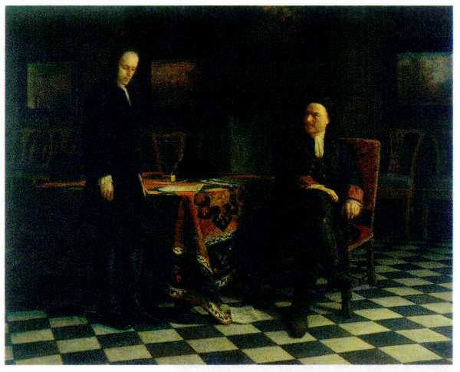
Николай Ге.
Пётр I допрашивает царевича Алексея Петровича в Петергофе. 1871 г. Государственная Третьяковская галерея, Москва.
* Алексей Петрович (1690—1718) —сын Петра I. Он примкнул к оппозиции Петровским реформам, бежал за границу, был возвращён и осуждён на казнь. Умер в тюрьме.

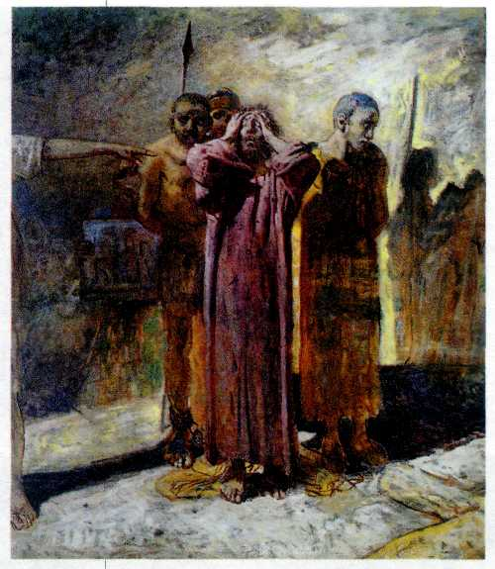
Николай Ге.
Голгофа. 1893 г. Государственная Третьяковская галерея, Москва.
читал. Вернувшись к живописи, художник опять обратился к евангельской теме. Теперь его полотна походили на страстную проповедь.
На картине «Что есть истина?» (1890 г.) измученный Христос, стоящий со связанными руками перед Понтием Пилатом, римским правителем Иудеи, угрюм и сосредоточен. Он только что произнёс в ответ: «Я на то родился и на то пришёл в мир, чтобы свидетельствовать об истине». Пилат усмехается в ответ. Этот римлянин с мощной фигурой и свободными движениями уверен в себе, его жест выглядит издевательским. Драматический конфликт выражен отчётливо, резко и психологически убедительно.
В центре недописанной картины «Голгофа» (1893 г.) — Христос и два разбойника. Сын Божий в отчаянии закрыл глаза, откинул назад голову. Слева от Него нераскаявшийся преступник со связанными руками, расширенными от ужаса глазами, полуоткрытым ртом. Справа юный раскаявшийся разбойник, печально отвернувшийся. Все фигуры на полотне неподвижны. Широкими мазками написаны лиловая одежда Христа и тёмно-жёлтая — раскаявшегося разбойника, белая плоская вершина Голгофы, синие тени.
Ге нередко упрекали, что он пренебрегал формой: злоупотреблял контрастами красок, света и тени. Возможно, это были поиски новой формы, способной выразить страсть, которая вела художника: «Я сотрясу все их мозги страданием Христа... Я заставлю их рыдать, а не умиляться...». При этом идея, которая воодушевляла Ге, была нравственной, а не религиозной. Он, по словам А. Н. Бенуа, видел Христа «скорее каким-то упрямым проповедником человеческой нравственности, погибающим от рук дурных людей и подающим людям пример, как страдать и умирать, нежели пророком и Богом». До конца жизни Николая Ге вдохновляла надежда на то, что с помощью искусства человек может прозреть, а мир — исправиться.

